## Работа над портретом в организации тематических мастер-классов патриотической направленности.

### Актуальность темы

В современных условиях особую значимость приобретает формирование у молодежи четкого представления о героизме, мужестве и патриотизме**Портретное искусство** становится эффективным инструментом патриотического воспитания, позволяющим не только развивать художественные навыки, но и формировать нравственные качества обучающихся.

### Цели и задачи

**Основные цели** организации портретных мастер-классов патриотической направленности:

* Формирование у участников представления об образе героя современности
* Развитие навыков самоанализа личностных качеств
* Воспитание чувства патриотизма и гражданской ответственности
* Развитие художественных способностей

### Методология проведения

**Структура мастер-класса** включает несколько ключевых этапов:

* Вступительная часть с обсуждением понятия героизма
* Теоретическая часть с анализом портретных особенностей героев
* Практическая работа над портретом
* Подведение итогов и обсуждение результатов

### Особенности работы над портретом

**Художественный процесс** создания портрета включает:

* Выбор исторического или современного героя для портретирования
* Анализ характерных черт личности
* Изучение пропорций и особенностей лица
* Работу над передачей характера через художественные средства

### Методические рекомендации

**Организация работы** требует:

* Подготовки наглядных материалов и образцов
* Создания комфортной творческой атмосферы
* Обеспечения индивидуального подхода к каждому участнику
* Использования современных образовательных технологий

### Ожидаемые результаты

**В результате** участия в мастер-классе участники:

* Получают представление об образе героя современности
* Развивают художественные навыки
* Формируют собственное понимание патриотизма
* Создают завершенную портретную работу

### Практическая значимость

**Портретное искусство** в контексте патриотического воспитания позволяет:

* Объединить образовательный и воспитательный процессы
* Создать условия для личностного роста участников
* Сформировать устойчивые нравственные ориентиры
* Развить творческое мышление

### Заключение

Работа над портретом в рамках патриотических мастер-классов становится эффективным инструментом формирования гражданской позиции молодежи. Такой подход позволяет не только развивать художественные способности, но и способствует воспитанию важных нравственных качеств, формированию четкого представления о героизме и патриотизме.

**Комплексный подход** к организации подобных мероприятий обеспечивает достижение как образовательных, так и воспитательных целей, что особенно важно в современных условиях трансформации общественных ценностей и идеалов.

**Конспект мастер-класса «Портрет Василия Тёркина».**

**Ионкин Алексей Сергеевич.**

Педагог дополнительного образования высшей категории.

МБУДО Вяземская детская художественная школа им. А.Г. Сергеева.

Смоленская область, город Вязьма.

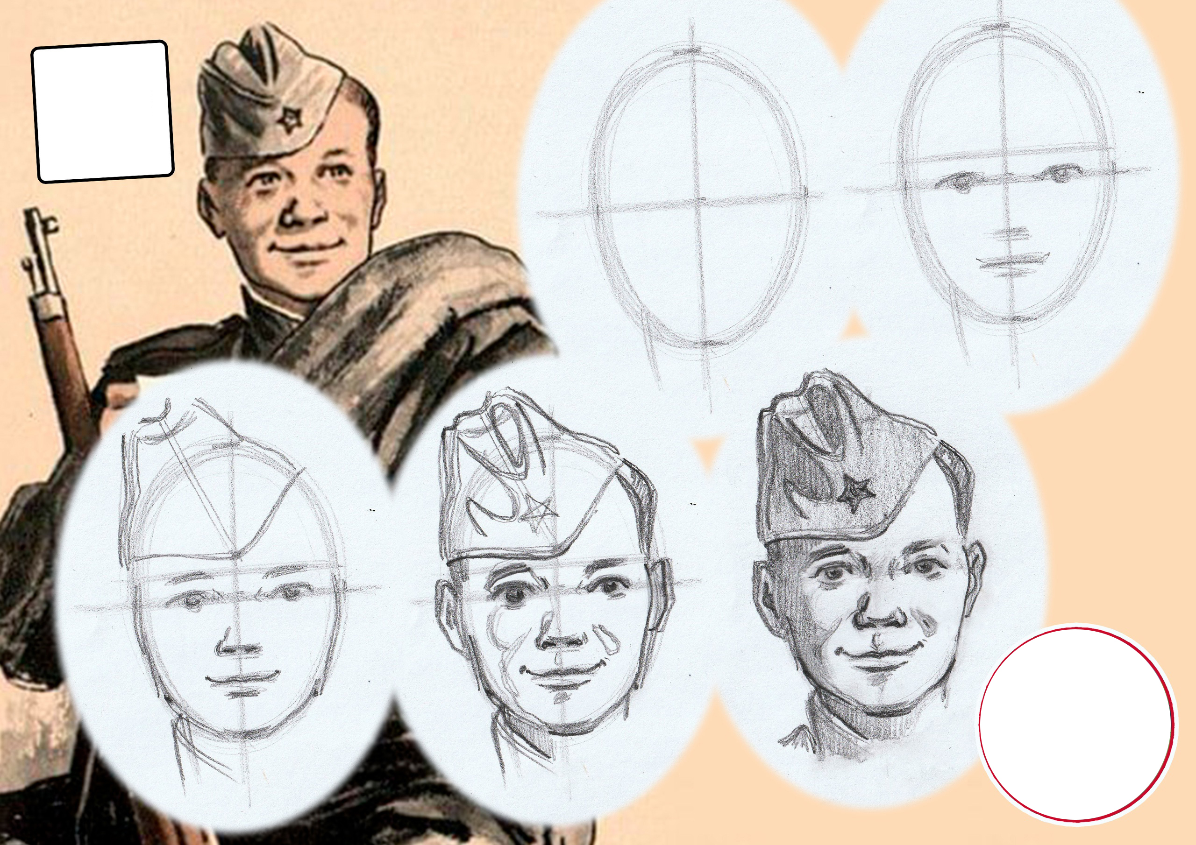

1. Общие сведения

Тема: Создание портрета Василия Тёркина.

Цель: Формирование художественного образа защитника Отечества через создание портрета литературного героя.

Задачи:

Познакомить участников с образом Василия Тёркина как символом русского солдата.

Развить навыки рисования портрета.

Воспитать патриотические чувства через творчество.

Сформировать представление о героическом прошлом народа.

2. Материально-техническое обеспечение

Материалы для участников:

- Бумага формата А4.

- Простые карандаши разной твердости.

- Ластик.

- Точилка.

- Раскладные стулья.

- Планшеты.

- Материалы для педагога:

- Пособия с поэтапным разбором.

- Демонстрационный планшет (для педагога).

3. Ход мастер-класса

**Этап 1. Вводная часть** (5 минут)

Приветствие участников

Краткий рассказ об истории создания образа Василия Тёркина

Обсуждение характерных черт героя:

Внешность

Характер

Особенности поведения

Демонстрация репродукций известных портретов солдат ВОВ.

***«Василий Тёркин. Книга про бойца»****—*[*поэма*](https://ru.wikipedia.org/wiki/%D0%9F%D0%BE%D1%8D%D0%BC%D0%B0)*Александра Трифоновича Твардовского, одно из главных произведений в творчестве поэта, получившая всенародное признание. Поэма посвящена вымышленному герою — Василию Тёркину, солдату Великой Отечественной войны.*

*Поэма начала печататься с продолжением в газетном варианте с 1942 года и была закончена в 1945 году.*

**Этап 2. Теоретическая часть** (5 минут)

Разбор основных пропорций головы человека

Анализ строения лица

Особенности передачи характера через портрет

Показ поэтапной последовательности рисования головы

**Этап 3. Практическая часть** (20 минут)

-  Компоновка листа

-  Построение основных пропорций

-  Проработка деталей лица

- Передача характера героя

- Завершающие штрихи

**Этап 4. Заключительная часть** (10 минут)

Просмотр работ всех участников

Обсуждение удачных решений

Определение лучших работ по критериям:

Передача характера героя

Правильность пропорций

Техническое исполнение

Вручение сертификатов участникам

Фотосессия с работами

**4. Методические рекомендации**

Педагог:

Демонстрирует процесс рисования параллельно с участниками

Дает индивидуальные рекомендации

Помогает в сложных моментах

Поддерживает творческую атмосферу

Участники:

Работают в собственном темпе

Могут задавать вопросы

Имеют возможность наблюдать за работой других

Участвуют в обсуждении работ

**5. Ожидаемые результаты**

Участники научатся:

Правильно выстраивать пропорции лица

Передавать характер через портрет

Работать с графическими материалами

Понимать образ Василия Тёркина

Участники получат:

Готовый портрет для личного портфолио

Опыт коллективной творческой работы

Понимание исторического контекста

Сертификат участника мастер-класса